
Government Datahub Platform
เล่ม B
หน่วยงานลงทะเบียนตัวเองจนได้รับอนุมัติ
คู่มือสำหรับผู้ทดสอบระบบ · ไม่ต้องมีพื้นฐานทางเทคนิค
ปรับปรุงล่าสุด 18 สิงหาคม 2569
ฉบับ Markdown: docs/14-tester-manual-journey-b.md

สารบัญ
▸ ภาพรวมของเล่มนี้
▸ ขั้นที่ 1 — ผู้ดำเนินการกรอกและนำส่งแบบฟอร์ม
▸ ขั้นที่ 2 — เจ้าหน้าที่ BDI ตรวจสอบ
▸ ขั้นที่ 2.5 — ผู้กรอกแก้ไขแล้วนำส่งใหม่ (เฉพาะกรณีถูกส่งกลับ)
▸ ขั้นที่ 3 — ผู้มีอำนาจกระทำการแทนเห็นชอบ
▸ ขั้นที่ 4 — ผู้อนุมัติ BDI ลงนาม
▸ ดูผลย้อนหลัง
▸ รายการทดสอบของเล่ม B

เล่มนี้เขียนให้ ผู้ทดสอบทั่วไป ไม่ต้องมีพื้นฐานทางเทคนิค อ่านแล้วทำตามทีละข้อได้เลย ภาพทุกภาพถ่ายจากระบบจริงตอนทดสอบเมื่อ 17–18 สิงหาคม 2569
ก่อนเริ่ม: อ่าน เล่มภาพรวม ให้จบ และต้องมีบัญชีที่เปิดใช้งานแล้ว (ถ้ายังไม่มี ดูวิธีเปิดใช้งานได้ที่ เล่ม A ข้อ 5–6)

ภาพรวมของเล่มนี้
คุณ (ผู้ดำเนินการของหน่วยงาน)
│ กรอกแบบฟอร์ม 3 ส่วน → ตรวจ PDF → นำส่ง
▼
┌──────────────────────┐ ต้องปรับปรุง ┌──────────────────┐
│ รอเจ้าหน้าที่ BDI ตรวจสอบ │ ───────────────▶ │ รอการแก้ไข │
│ (ด่านที่ 1) │ ◀─────────────── │ (คุณแก้แล้วส่งใหม่) │
└──────────┬───────────┘ └──────────────────┘
│ เจ้าหน้าที่กด "อนุมัติ" → ถ้าผู้ลงนามยังไม่มีบัญชี ระบบส่งคำเชิญให้เอง
▼
┌──────────────────────────┐
│ รอผู้มีอำนาจของหน่วยงานลงนาม │ (ด่านที่ 2)
└──────────┬───────────────┘
│ ผู้ลงนามกด "เห็นชอบ"
▼
┌──────────────────────┐
│ รอ BDI อนุมัติขั้นสุดท้าย │ (ด่านที่ 3)
└──────────┬───────────┘
│ ผู้อนุมัติ BDI กด "เห็นชอบและลงนาม"
▼
✅ หน่วยงาน "เปิดใช้งาน" — ไปต่อเล่ม C ได้
เล่มนี้ ต้องสลับใช้ 4 บัญชี แนะนำให้เปิดหน้าต่างไม่ระบุตัวตนแยกกันคนละหน้าต่างต่อหนึ่งบทบาท
ขั้น | ใช้บัญชีของ | ตัวอย่างในคู่มือนี้
1 | ผู้ดำเนินการของหน่วยงาน | somchai.tester@mot.go.th
2 | เจ้าหน้าที่ BDI | officer@bdi.or.th
3 | ผู้มีอำนาจกระทำการแทน | director.tester@mot.go.th
4 | ผู้อนุมัติ BDI | approver@bdi.or.th

ขั้นที่ 1 — ผู้ดำเนินการกรอกและนำส่งแบบฟอร์ม
1.1 เข้าสู่ระบบแล้วหาปุ่มเริ่มต้น
เข้าสู่ระบบด้วยบัญชีผู้ดำเนินการ จะเจอหน้าแรกแบบนี้
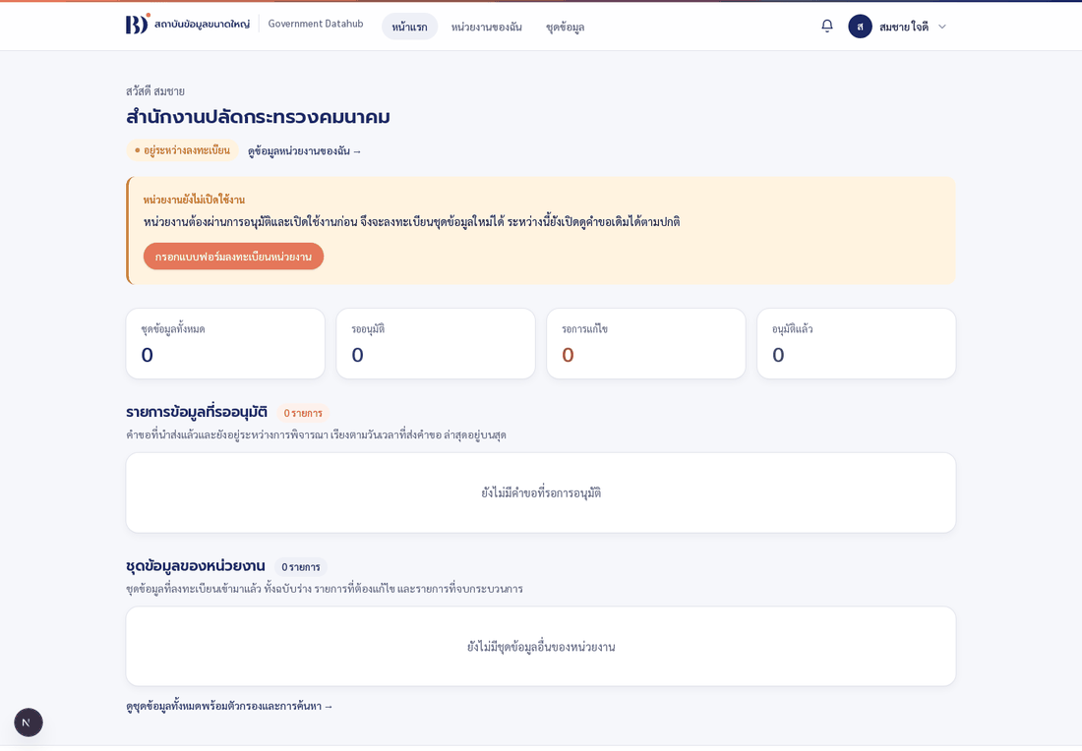
หน้าแรกของผู้ดำเนินการ มีปุ่มกรอกแบบฟอร์มลงทะเบียนหน่วยงาน
บนหน้านี้มีสามอย่างที่ต้องสังเกต
1. ชื่อหน่วยงาน ที่คุณสังกัด พร้อมป้ายสถานะ อยู่ระหว่างลงทะเบียน
2. กล่องสีส้ม หน่วยงานยังไม่เปิดใช้งาน ซึ่งอธิบายว่าต้องผ่านการอนุมัติก่อน จึงจะลงทะเบียนชุดข้อมูลได้
3. ปุ่ม กรอกแบบฟอร์มลงทะเบียนหน่วยงาน ← กดปุ่มนี้เพื่อเริ่ม
กดปุ่มนี้ซ้ำได้ ไม่ต้องกลัวว่าจะเปิดคำขอซ้อนกันหลายใบ ถ้ามีแบบฟอร์มค้างอยู่แล้ว ระบบจะพากลับเข้าฉบับเดิมให้เอง
อีกทางหนึ่ง จะกดเมนู หน่วยงานของฉัน ด้านบนก็ได้ ถ้ายังไม่เคยเริ่มกรอก จะเจอหน้านี้
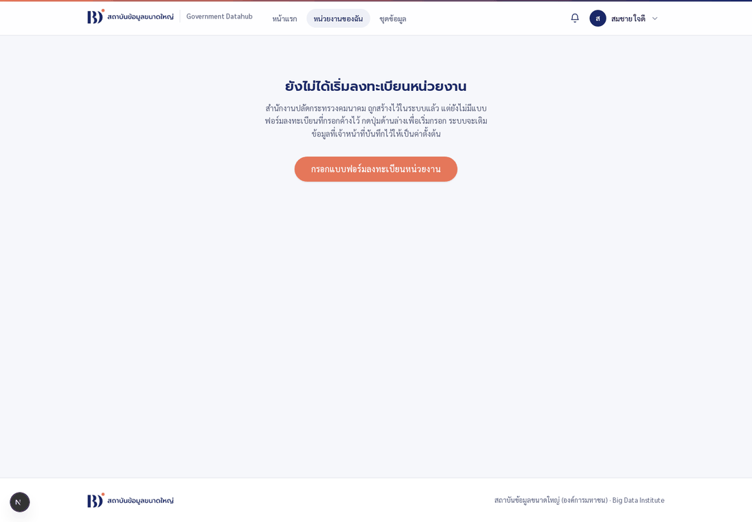
หน้าที่บอกว่ายังไม่ได้เริ่มลงทะเบียนหน่วยงาน
1.2 แบบฟอร์มแบ่งเป็นสามส่วน
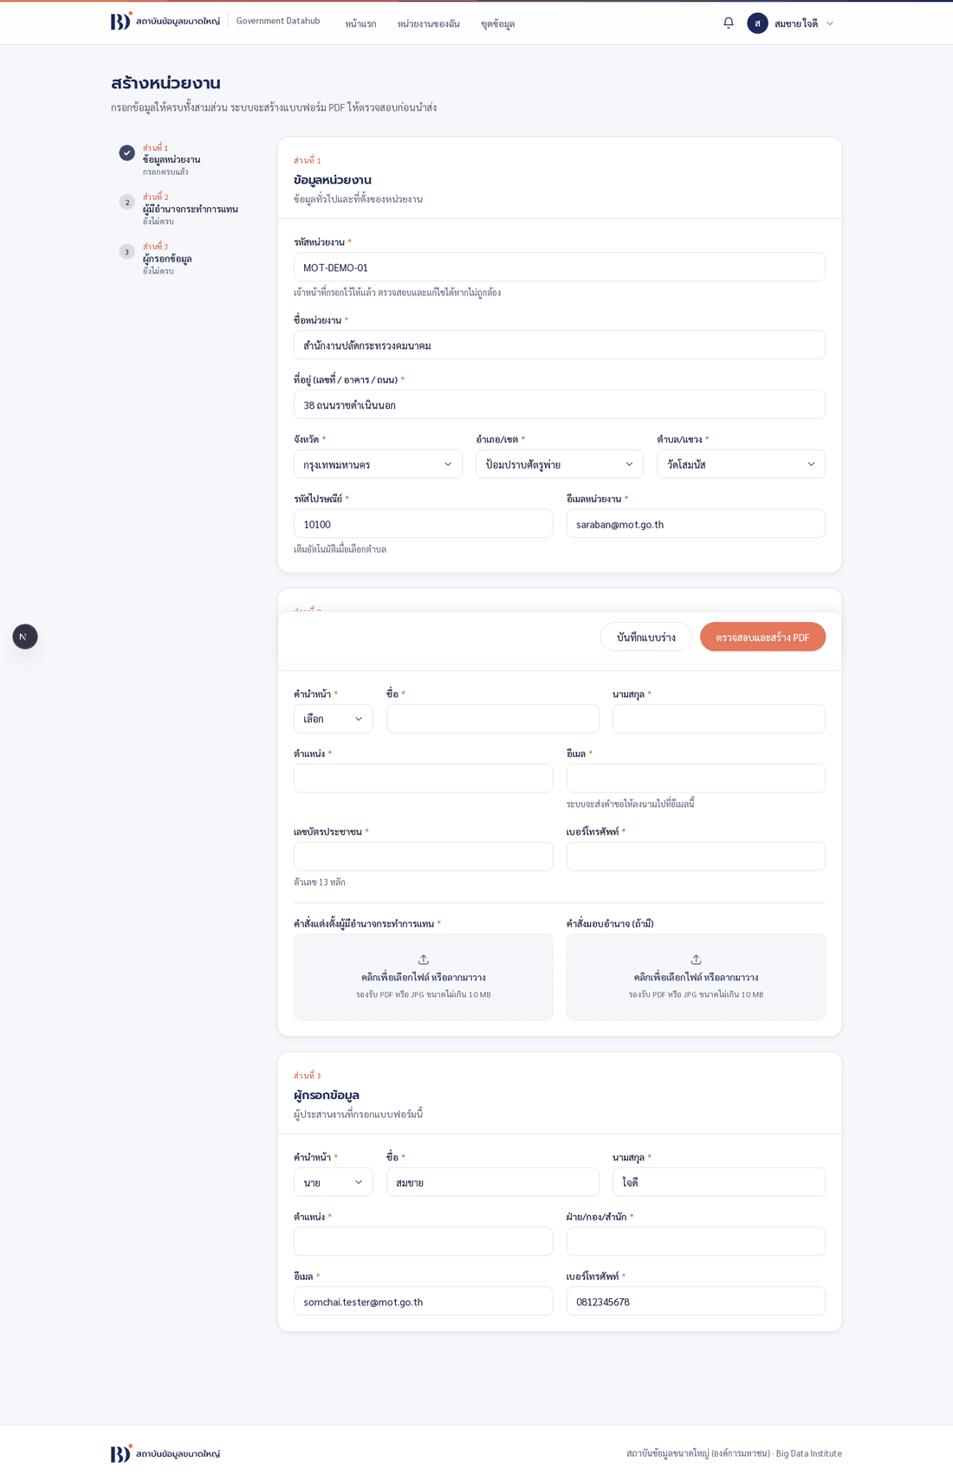
แบบฟอร์มลงทะเบียนหน่วยงาน ส่วนที่ 1 ถูกเติมข้อมูลไว้ให้แล้ว
แถบทางซ้ายทำหน้าที่เป็น สารบัญของทั้งสามส่วน และคอยบอกว่าส่วนไหนกรอกครบแล้ว กดที่หัวข้อเพื่อกระโดดไปส่วนนั้นได้เลย
ส่วน | กรอกอะไรบ้าง | มีอะไรเติมมาให้แล้ว
1 — ข้อมูลหน่วยงาน | รหัสหน่วยงาน · ชื่อ · ที่อยู่ · จังหวัด/อำเภอ/ตำบล · รหัสไปรษณีย์ · อีเมลหน่วยงาน | ✔ เจ้าหน้าที่กรอกไว้ให้แล้ว หน้าที่คุณคือตรวจ และแก้ถ้าไม่ถูก
2 — ผู้มีอำนาจกระทำการแทน | คำนำหน้า · ชื่อ-สกุล · ตำแหน่ง · อีเมล · เลขบัตรประชาชน · เบอร์โทร · ไฟล์คำสั่งแต่งตั้ง | ต้องกรอกเองทั้งหมด
3 — ผู้กรอกข้อมูล | คำนำหน้า · ชื่อ-สกุล · ตำแหน่ง · ฝ่าย/กอง/สำนัก · อีเมล · เบอร์โทร | ✔ ชื่อ อีเมล และเบอร์โทร ดึงมาจากบัญชีของคุณ

เรื่องที่ต้องระวังในส่วนที่ 1
• จังหวัด → อำเภอ → ตำบล ผูกกันเป็นทอด ๆ ต้องเลือกไล่ตามลำดับ ถ้าเปลี่ยนจังหวัด อำเภอกับตำบลที่เลือกไว้จะถูกล้างทิ้ง เพราะระบบกันไม่ให้ได้ที่อยู่ที่ไม่มีจริง
• รหัสไปรษณีย์เติมให้อัตโนมัติ ทันทีที่เลือกตำบลเสร็จ
เรื่องที่ต้องระวังในส่วนที่ 2 — สำคัญที่สุดของทั้งเล่ม
⚠ อีเมลของผู้มีอำนาจกระทำการแทนคืออีเมลที่ระบบจะส่งเรื่องไปให้ลงนามในขั้นที่ 3 และถ้าอีเมลนั้นยังไม่มีบัญชีในระบบ ระบบจะ ออกคำเชิญให้อัตโนมัติ ดังนั้นต้องใส่อีเมลที่คุณเปิดอ่านได้จริง (หรืออีเมลที่ขอรหัสจากผู้ดูแลระบบได้)
• เลขบัตรประชาชน 13 หลัก ระบบตรวจหลักสุดท้ายจริง กรอกมั่วไม่ผ่าน เลขที่ใช้ทดสอบได้คือ 1101700207994
• คำสั่งแต่งตั้งผู้มีอำนาจกระทำการแทนเป็นไฟล์บังคับ รับ PDF หรือ JPG ไม่เกิน 10 MB จะกดที่กรอบเพื่อเลือกไฟล์ หรือ ลากไฟล์มาวาง ก็ได้ · ไฟล์จะถูกอัปโหลดทันทีที่เลือก ไม่ต้องกดบันทึกก่อน
• คำสั่งมอบอำนาจ แนบเพิ่มได้ถ้ามี ไม่บังคับ
1.3 บันทึกแบบร่างระหว่างทาง
กด บันทึกแบบร่าง ที่แถบล่างของหน้าจอเมื่อไรก็ได้ ไม่บังคับว่าต้องกรอกครบก่อน
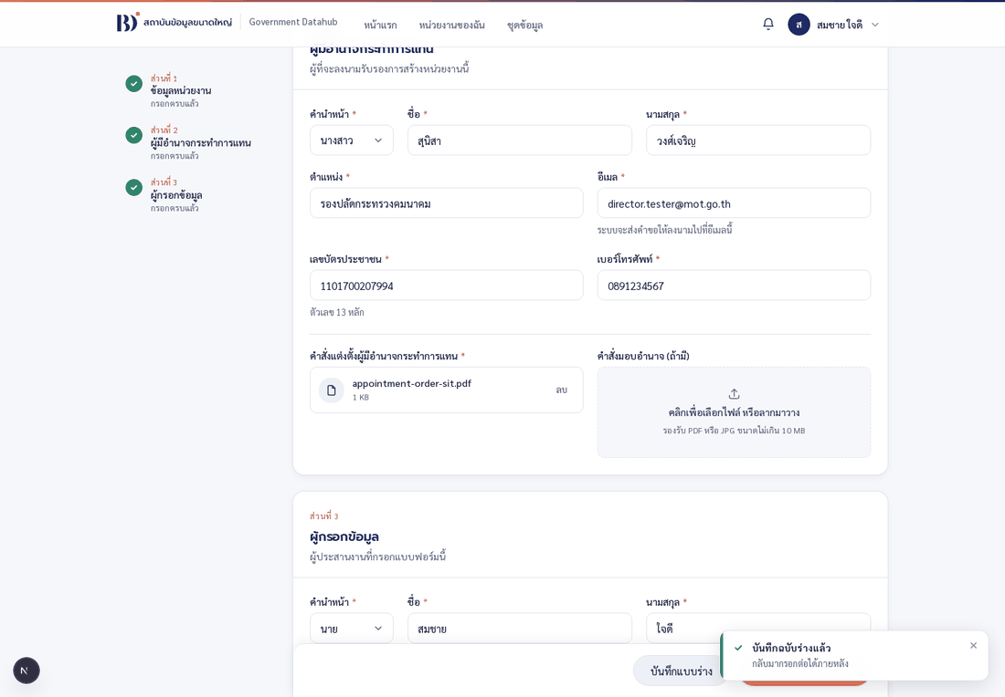
ข้อความยืนยันว่าบันทึกฉบับร่างแล้ว
ลองทดสอบดู: ปิดเบราว์เซอร์แล้วเปิดกลับเข้ามาใหม่ ข้อมูลต้องอยู่ครบเหมือนเดิม
1.4 ให้ระบบตรวจความครบถ้วน
กด ตรวจสอบและสร้าง PDF ถ้ายังกรอกไม่ครบ ระบบจะไม่ให้ไปต่อ และขึ้นข้อความสีแดง ใต้ทุกช่องที่มีปัญหา พร้อมบอกด้วยว่าต้องแก้อย่างไร
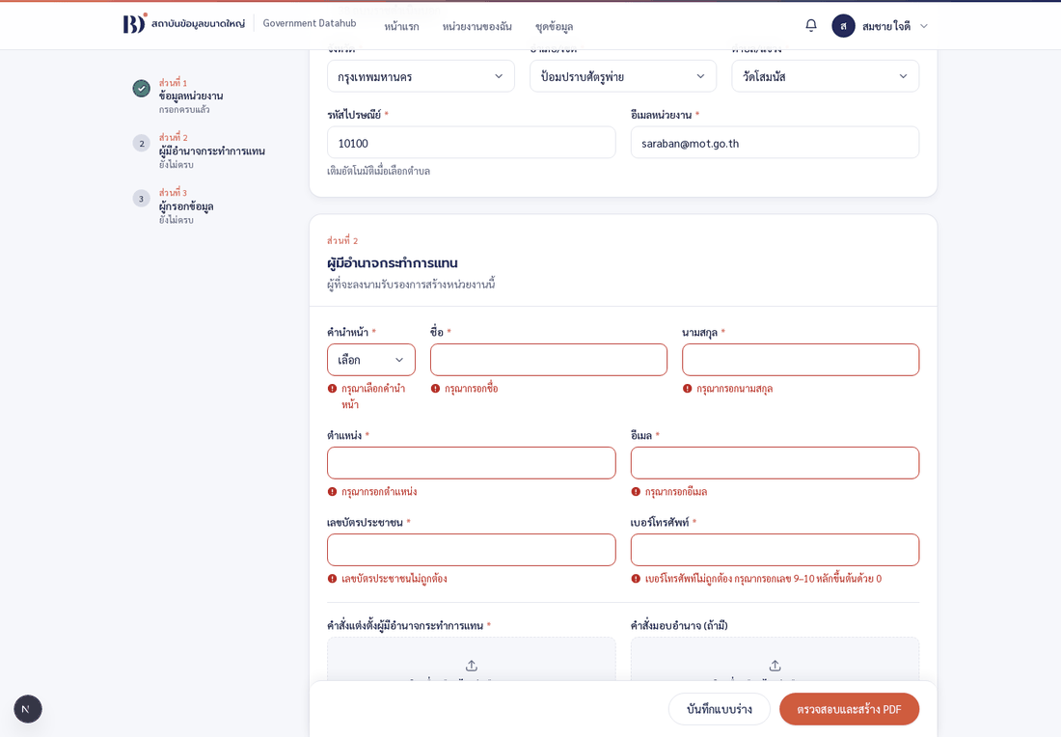
แบบฟอร์มที่ยังกรอกไม่ครบ มีข้อความสีแดงใต้ทุกช่องที่ต้องแก้
แนะนำให้ลองกดตอนที่ยังกรอกไม่ครบสักครั้ง เป็นวิธีที่เร็วที่สุดที่จะรู้ว่าช่องไหนบังคับบ้าง
พอกรอกครบแล้ว ทั้งสามส่วนในแถบซ้ายจะเปลี่ยนเป็นเครื่องหมายถูกสีเขียว กรอกครบแล้ว
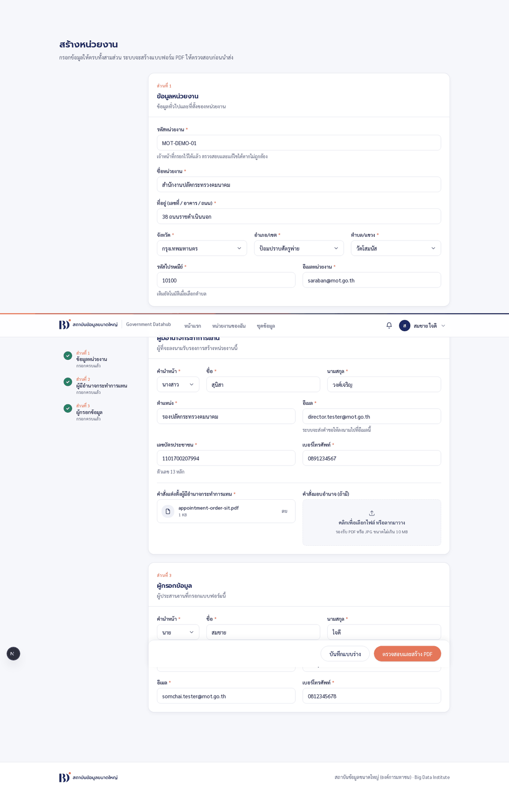
แบบฟอร์มที่กรอกครบทั้งสามส่วนแล้ว
1.5 ตรวจแบบฟอร์ม PDF ก่อนนำส่ง
กด ตรวจสอบและสร้าง PDF อีกครั้ง คราวนี้ระบบจะสร้างเอกสารแล้วพาไปหน้าตรวจสอบ
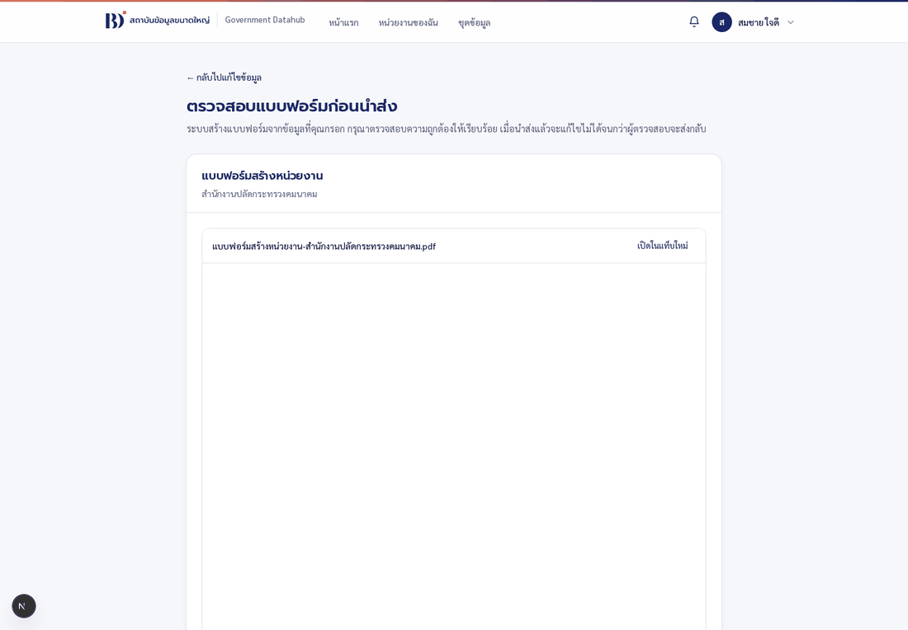
หน้าตรวจสอบแบบฟอร์มก่อนนำส่ง
เอกสารที่ระบบสร้างจะออกมาหน้าตาแบบนี้ กด เปิดในแท็บใหม่ ถ้าอยากดูเต็มหน้าหรือดาวน์โหลดเก็บไว้
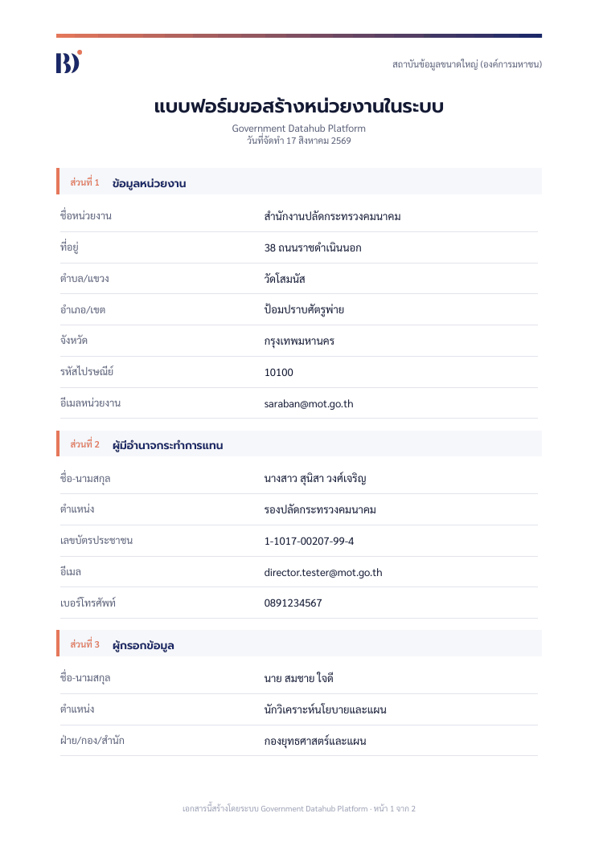
แบบฟอร์มขอสร้างหน่วยงานที่ระบบสร้างเป็น PDF
ไล่ตรวจให้ครบทุกบรรทัด ถ้ามีอะไรผิดให้กด ← กลับไปแก้ไขข้อมูล ถ้าถูกต้องหมดแล้วกด นำส่งฟอร์มสร้างหน่วยงาน
1.6 นำส่งเรียบร้อย
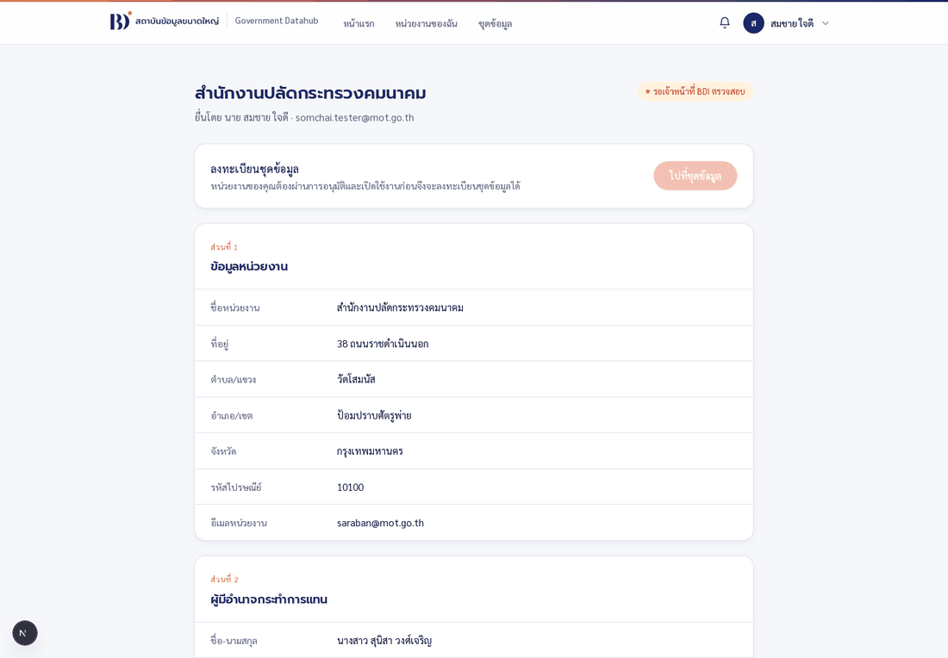
หน้ารายละเอียดหน่วยงานหลังนำส่ง สถานะรอเจ้าหน้าที่ BDI ตรวจสอบ
หลังกดนำส่งจะเกิดสี่อย่างนี้
• สถานะเปลี่ยนเป็น รอเจ้าหน้าที่ BDI ตรวจสอบ
• แก้ไขไม่ได้อีก จนกว่าเจ้าหน้าที่จะส่งกลับมาให้แก้
• ระบบส่งอีเมลแจ้งเจ้าหน้าที่ BDI ทุกคน
• การ์ด ลงทะเบียนชุดข้อมูล โผล่ขึ้นมา แต่ปุ่มยังกดไม่ได้ พร้อมข้อความบอกว่ายังติดอะไรอยู่

ขั้นที่ 2 — เจ้าหน้าที่ BDI ตรวจสอบ
สลับไปใช้บัญชีเจ้าหน้าที่ BDI (officer@bdi.or.th) พอเข้าสู่ระบบ ระบบจะพามาที่หน้ารายการหน่วยงานให้เลย
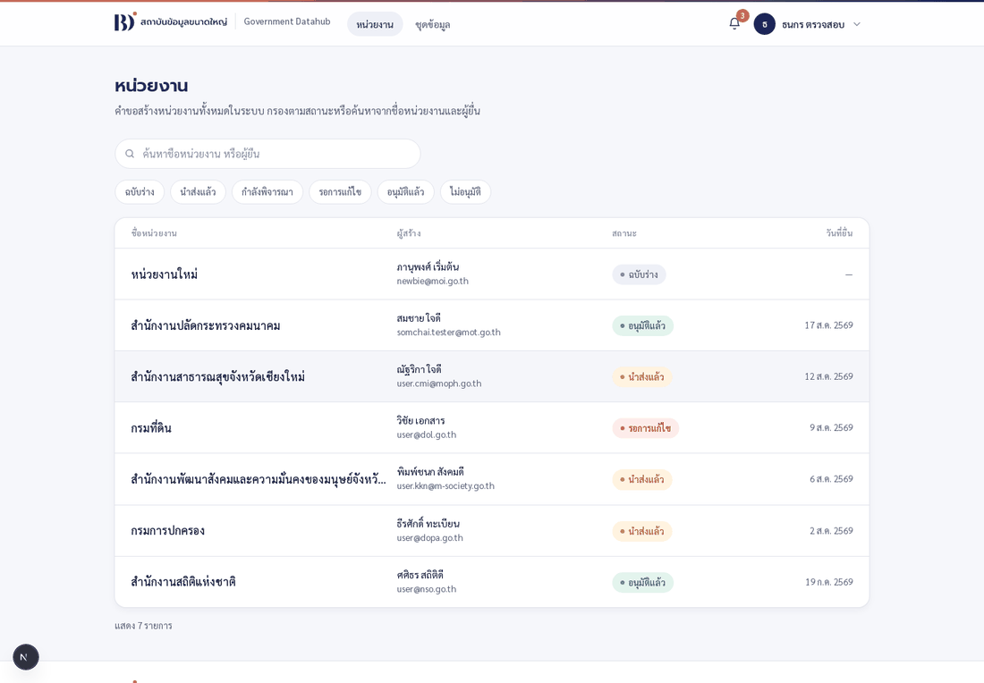
ตารางรายการคำขอสร้างหน่วยงานของเจ้าหน้าที่ BDI
• ตารางแสดง ชื่อหน่วยงาน · ผู้สร้างพร้อมอีเมล · สถานะ · วันที่ยื่น
• กรองได้ด้วยปุ่มสถานะ ที่อยู่เหนือตาราง (ฉบับร่าง / นำส่งแล้ว / กำลังพิจารณา / รอการแก้ไข / อนุมัติแล้ว / ไม่อนุมัติ)
• ค้นหา จากชื่อหน่วยงานหรือชื่อผู้ยื่นก็ได้
• คลิกที่แถวไหนก็ได้เพื่อเปิดดูรายละเอียด
เปิดคำขอที่สถานะ นำส่งแล้ว ขึ้นมา จะเห็นการ์ดสีส้ม รอการพิจารณาของคุณ อยู่บนสุด
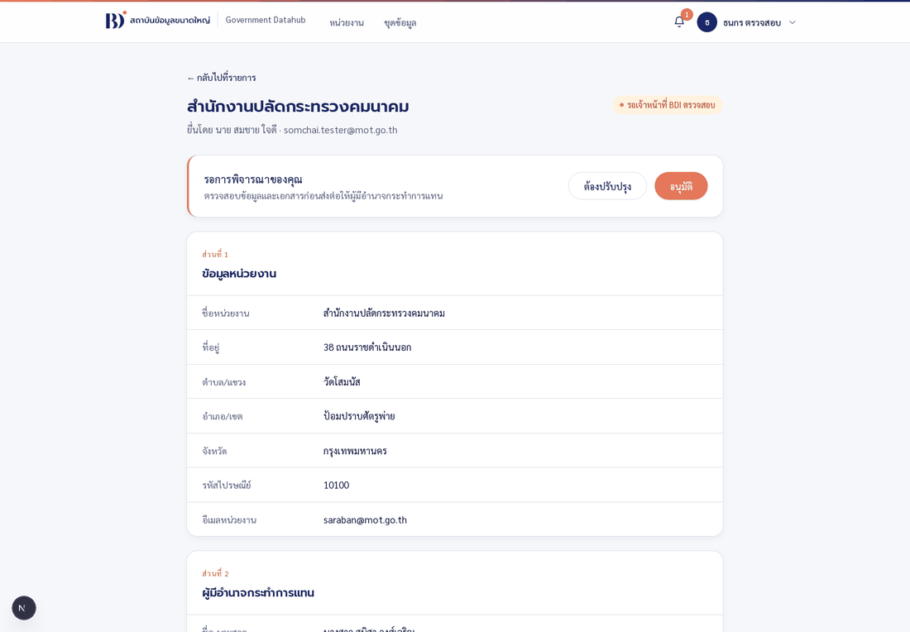
หน้ารายละเอียดคำขอในมุมมองเจ้าหน้าที่ BDI
เลื่อนลงไปดูได้ครบทั้ง ข้อมูลทั้งสามส่วน · ไฟล์แนบ · แบบฟอร์ม PDF ที่ระบบสร้าง · ประวัติการดำเนินการ ตรวจเสร็จแล้วเลือกทางใดทางหนึ่ง
ทางที่ 1 — ส่งกลับให้แก้ไข
กด ต้องปรับปรุง จะมีกล่องข้อความเด้งขึ้นมา
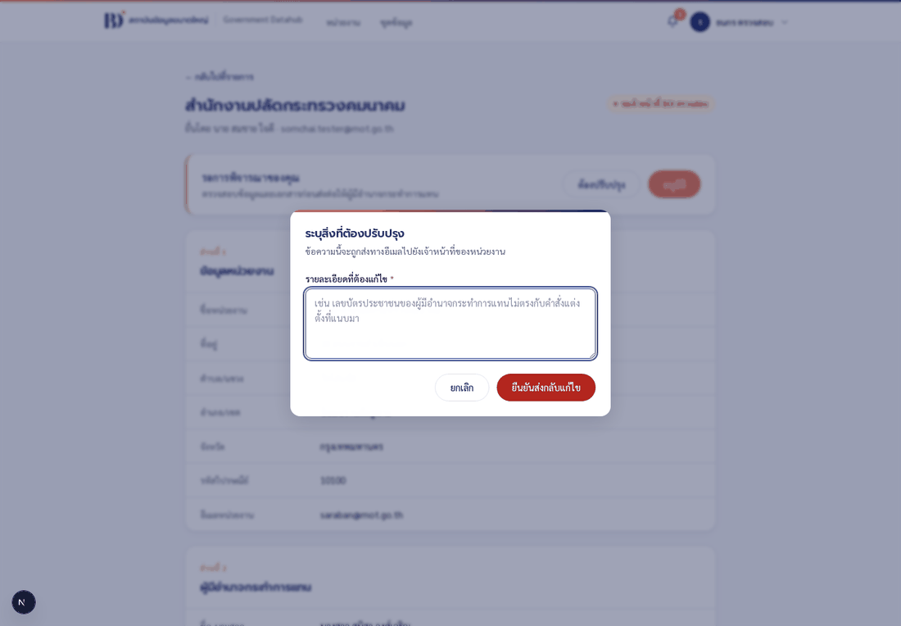
กล่องระบุสิ่งที่ต้องปรับปรุง
พิมพ์สิ่งที่ต้องแก้ อย่างน้อย 10 ตัวอักษร (ถ้าพิมพ์สั้นกว่านั้นระบบจะเตือนและไม่ให้กดผ่าน) แล้วกด ยืนยันส่งกลับแก้ไข
ข้อความที่พิมพ์จะถูกส่งไปถึงผู้กรอกทั้งทางอีเมลและการแจ้งเตือนในระบบ เขียนให้ชัดว่าต้องแก้อะไร เพราะนี่คือสิ่งเดียวที่เขาจะได้อ่าน
ทางที่ 2 — อนุมัติ
กด อนุมัติ แล้วยืนยันในกล่องที่ขึ้นมา
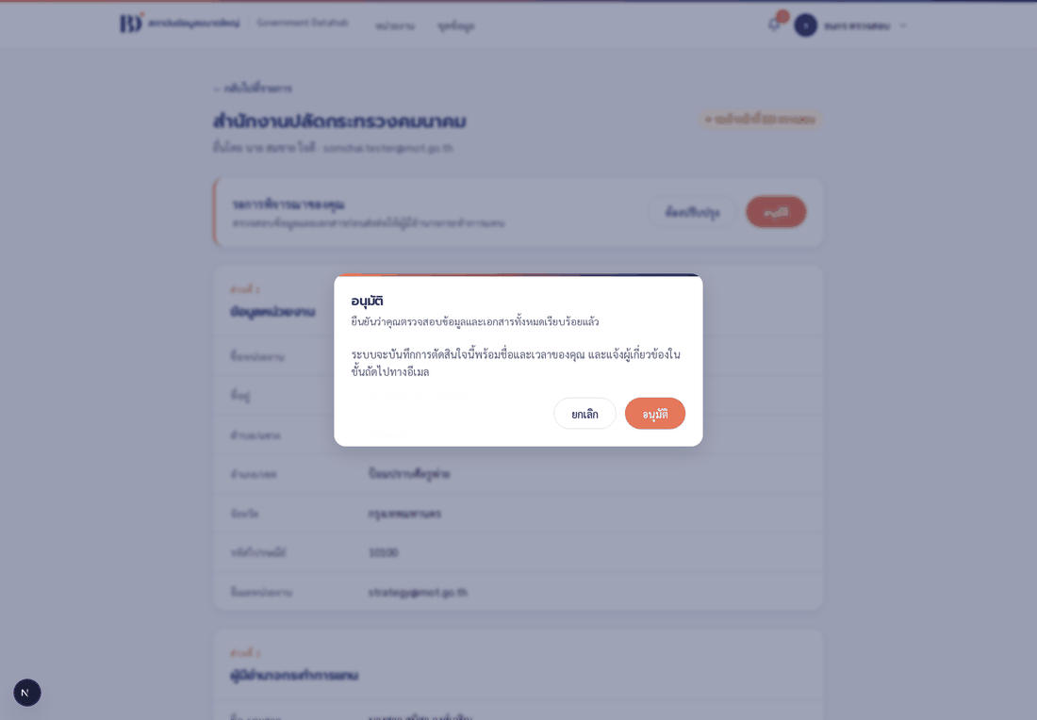
กล่องยืนยันการอนุมัติ
หลังกดอนุมัติจะเกิดอะไรขึ้น
• สถานะเปลี่ยนเป็น รอผู้มีอำนาจของหน่วยงานลงนาม
• ถ้าอีเมลผู้มีอำนาจ ยังไม่มีบัญชี ระบบจะสร้างคำเชิญและส่งลิงก์เปิดใช้งานบัญชีไปให้เอง
• ถ้ามีบัญชีอยู่แล้ว ระบบจะเพิ่มสิทธิ์ผู้ลงนามให้ทันที
• ระบบส่งอีเมลขอความเห็นชอบไปที่อีเมลนั้น

ขั้นที่ 2.5 — ผู้กรอกแก้ไขแล้วนำส่งใหม่ (เฉพาะกรณีถูกส่งกลับ)
กลับไปใช้บัญชีผู้ดำเนินการ จะเห็นตัวเลขบนกระดิ่งแจ้งเตือนเพิ่มขึ้นมา กดกระดิ่ง แล้วกดที่หัวข้อ คำขอถูกส่งกลับให้แก้ไข เพื่อกระโดดไปที่คำขอนั้นได้เลย
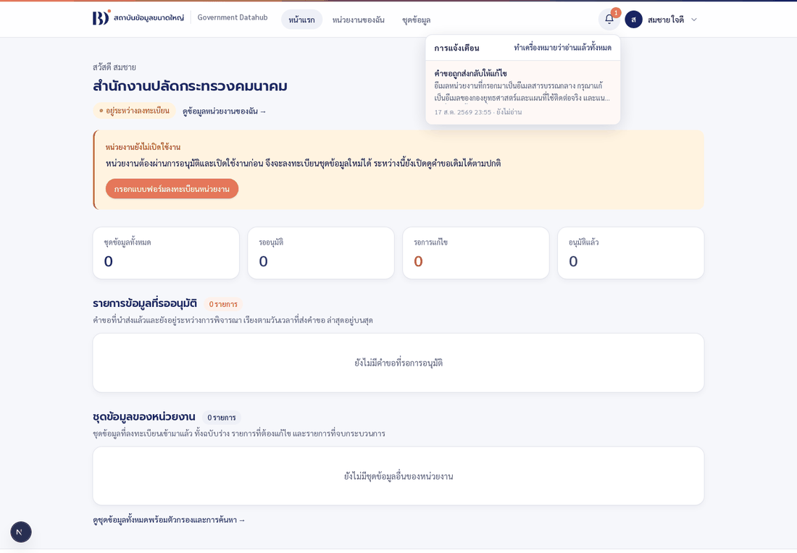
กระดิ่งแจ้งเตือนแสดงเรื่องที่ถูกส่งกลับ
หน้ารายละเอียดจะมี กล่องสีแดง บอกครบว่าต้องแก้อะไร ใครเป็นคนสั่งแก้ และสั่งเมื่อไร
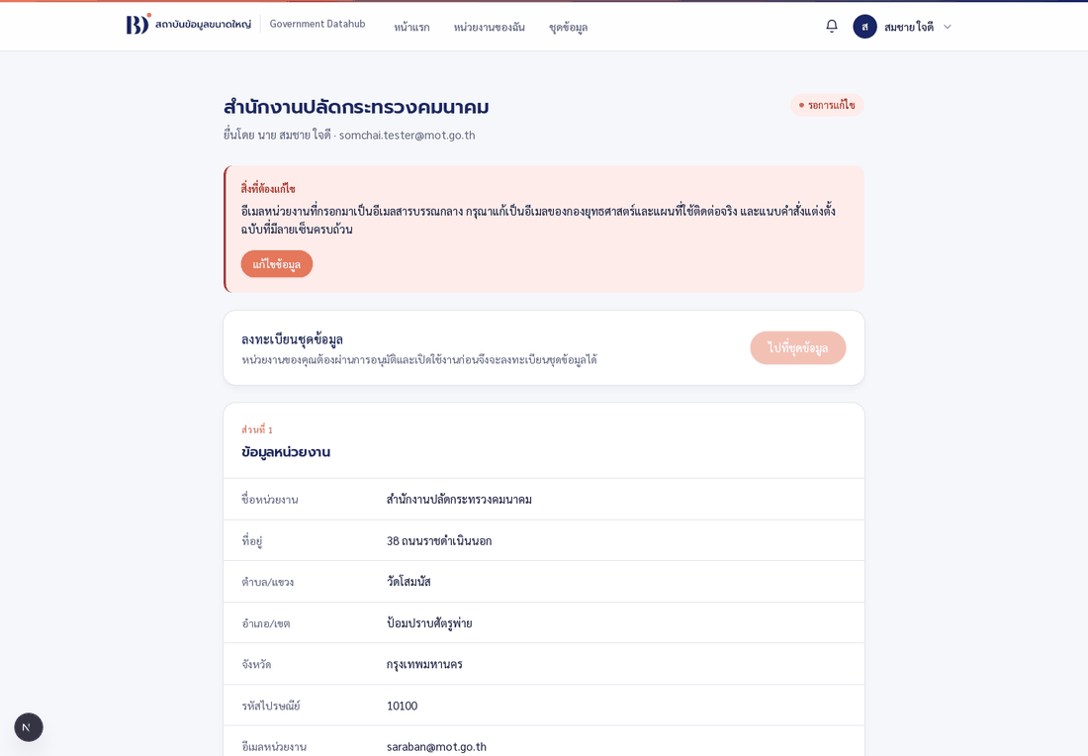
กล่องสีแดงแสดงสิ่งที่ต้องแก้ไข พร้อมปุ่มแก้ไขข้อมูล
กด แก้ไขข้อมูล ระบบจะพากลับเข้าแบบฟอร์ม และแสดงข้อความของผู้ตรวจสอบค้างไว้ด้านบน ตลอดเวลาที่คุณแก้ จะได้ไม่ต้องจำเอง
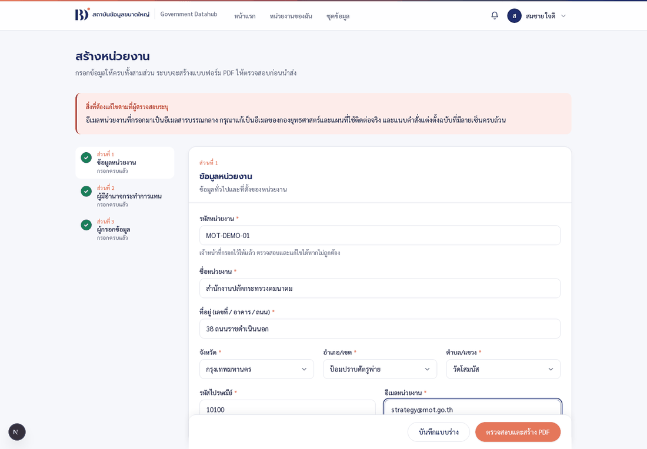
แบบฟอร์มที่เปิดกลับมาแก้ พร้อมข้อความของผู้ตรวจสอบด้านบน
แก้เสร็จแล้วทำเหมือนรอบแรก คือ ตรวจสอบและสร้าง PDF → นำส่ง สถานะจะกลับไปที่ รอเจ้าหน้าที่ BDI ตรวจสอบ เสมอ เพราะผู้ตรวจทุกด่านต้องได้เห็นฉบับที่แก้แล้ว

ขั้นที่ 3 — ผู้มีอำนาจกระทำการแทนเห็นชอบ
สลับไปใช้บัญชีผู้มีอำนาจกระทำการแทน ซึ่งก็คืออีเมลที่กรอกไว้ในส่วนที่ 2 ของแบบฟอร์ม
ถ้าเป็นบัญชีใหม่ ต้องเปิดใช้งานบัญชีก่อนด้วยลิงก์ที่ได้รับ ขั้นตอนเหมือนกับ เล่ม A ข้อ 5–6 ทุกอย่าง
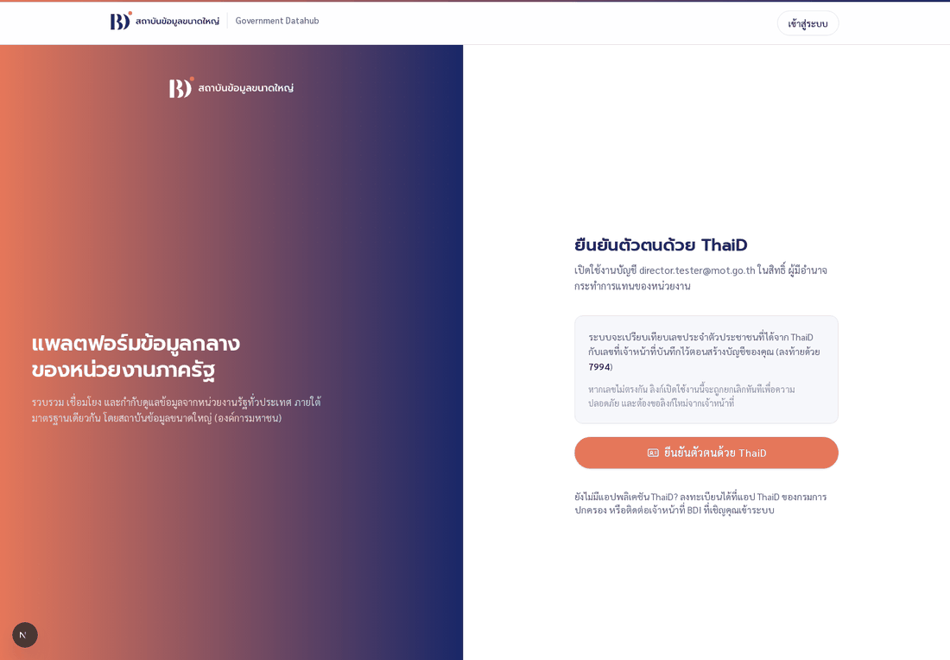
หน้ายืนยันตัวตนด้วย ThaiD ของผู้ลงนาม
⚠ ตรงนี้ต้องใส่ เลขบัตรประชาชนของผู้ลงนาม ตามที่กรอกไว้ในส่วนที่ 2 ของแบบฟอร์ม ไม่ใช่เลขของผู้กรอก ถ้าใส่ผิดลิงก์จะถูกยกเลิกทันที
เข้าระบบได้แล้วกดเมนู หน่วยงานของฉัน จะเห็นการ์ด รอการพิจารณาของคุณ
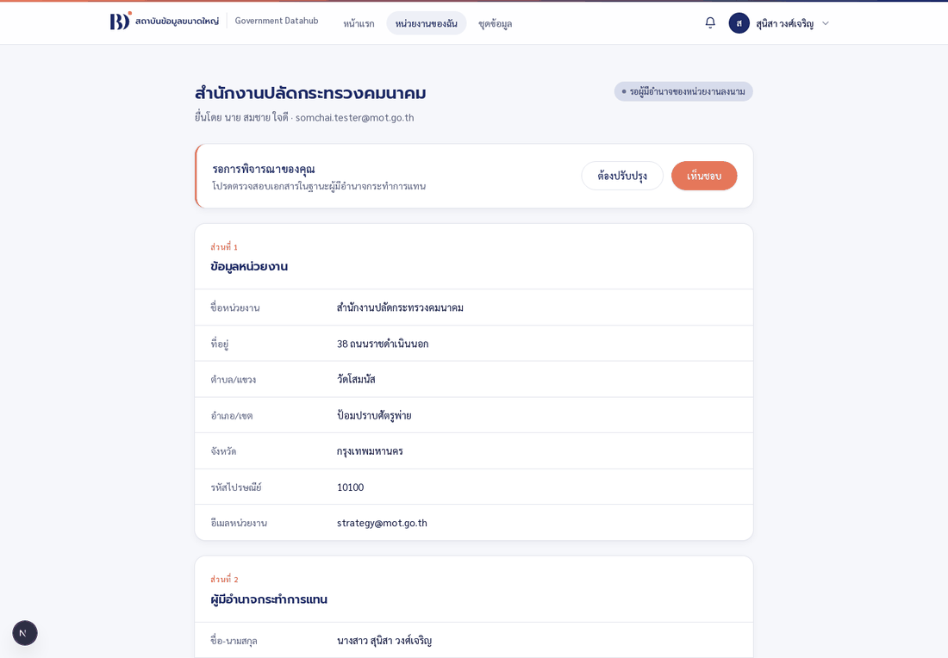
หน้ารายละเอียดในมุมมองผู้มีอำนาจกระทำการแทน
ตรวจแบบฟอร์ม PDF ให้เรียบร้อย แล้วเลือกอย่างใดอย่างหนึ่ง
ปุ่ม | ผลที่ตามมา
เห็นชอบ | สถานะไปเป็น รอ BDI อนุมัติขั้นสุดท้าย และระบบแจ้งผู้อนุมัติ BDI
ต้องปรับปรุง | ส่งกลับให้ผู้กรอกแก้ (ต้องพิมพ์เหตุผลอย่างน้อย 10 ตัวอักษร)

ขั้นที่ 4 — ผู้อนุมัติ BDI ลงนาม
สลับไปใช้บัญชีผู้อนุมัติ BDI (approver@bdi.or.th)
เมนูของบัญชีนี้จะมี คำขอที่ต้องพิจารณา เพิ่มขึ้นมาอีกหนึ่งรายการ เปิดคำขอที่สถานะ รอ BDI อนุมัติขั้นสุดท้าย
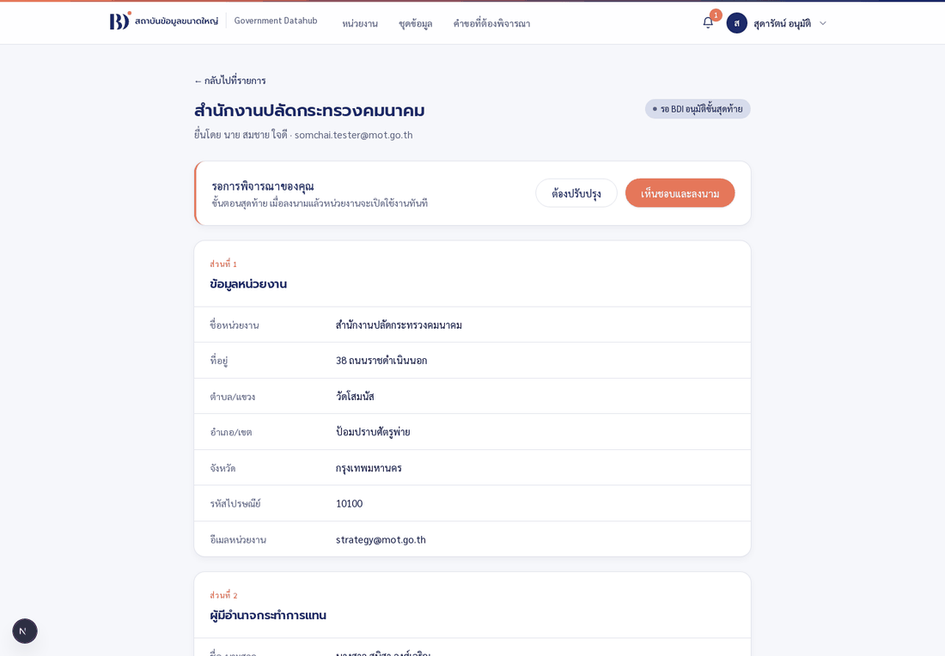
หน้ารายละเอียดในมุมมองผู้อนุมัติ BDI
กด เห็นชอบและลงนาม แล้วยืนยัน
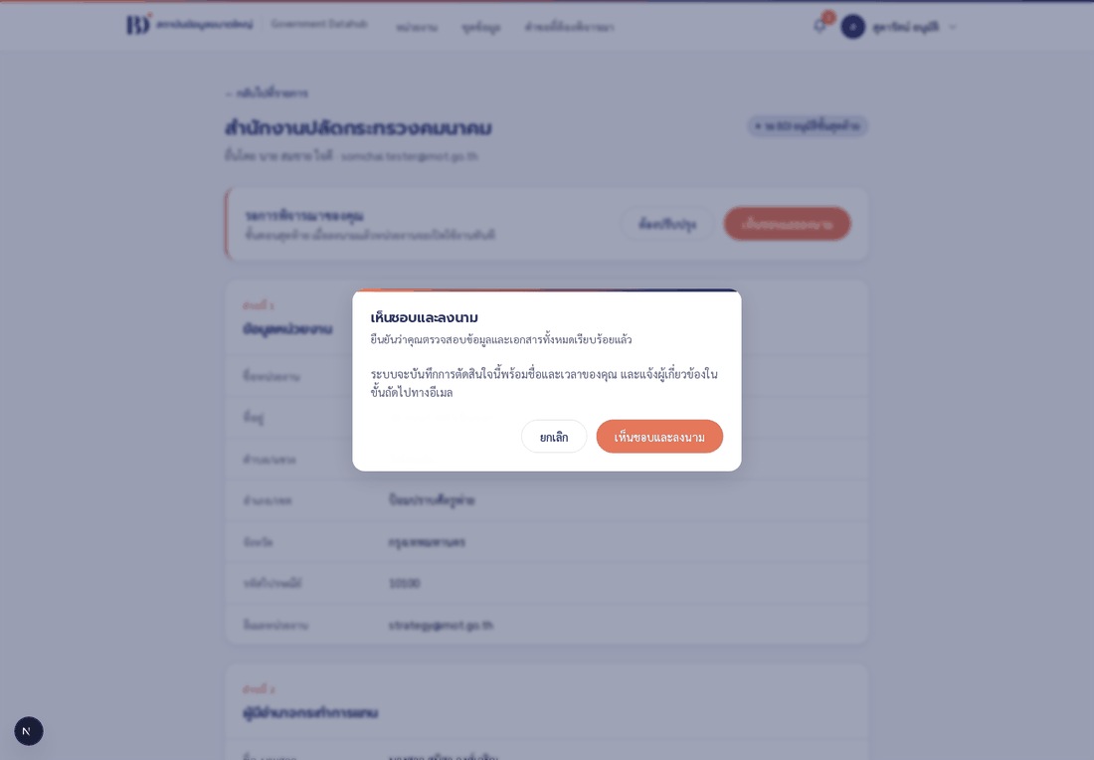
กล่องยืนยันการเห็นชอบและลงนามขั้นสุดท้าย
หน่วยงานเปิดใช้งานเรียบร้อย
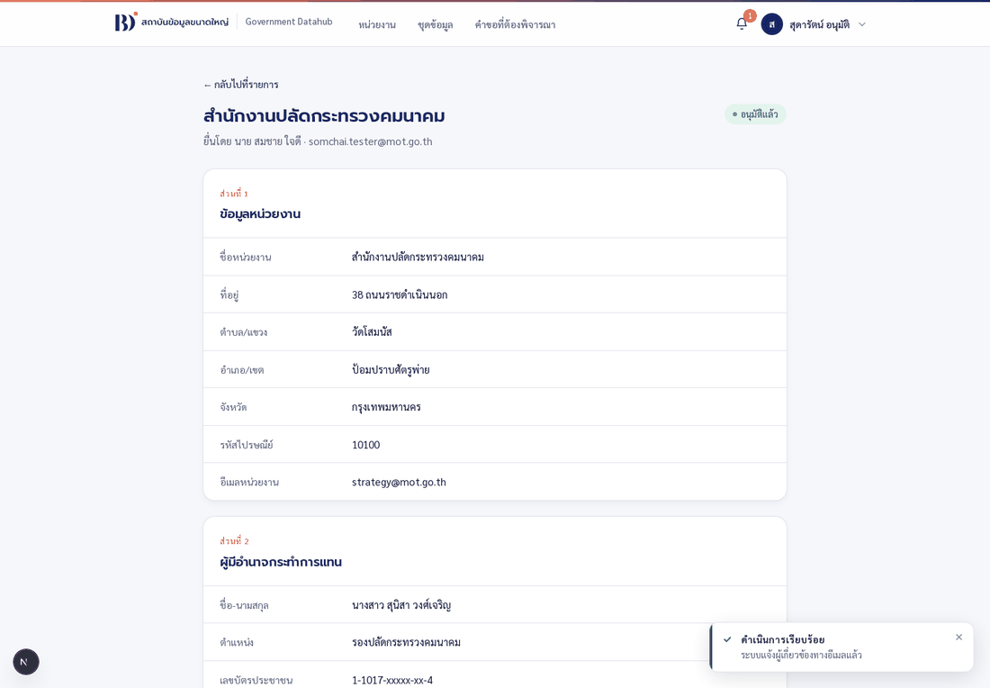
หน้ารายละเอียดหลังอนุมัติ สถานะอนุมัติแล้ว
ระบบจะแจ้งทั้งผู้กรอกและผู้มีอำนาจว่าหน่วยงานพร้อมใช้งานแล้ว พร้อมกับปลดล็อกให้เริ่มลงทะเบียนชุดข้อมูลได้

ดูผลย้อนหลัง
เลื่อนลงล่างสุดของหน้ารายละเอียด จะเจอ ประวัติการดำเนินการ ที่เรียงครบทุกด่าน บอกว่าใครทำอะไรเมื่อไร พร้อมข้อความที่พิมพ์ตอนส่งกลับให้แก้
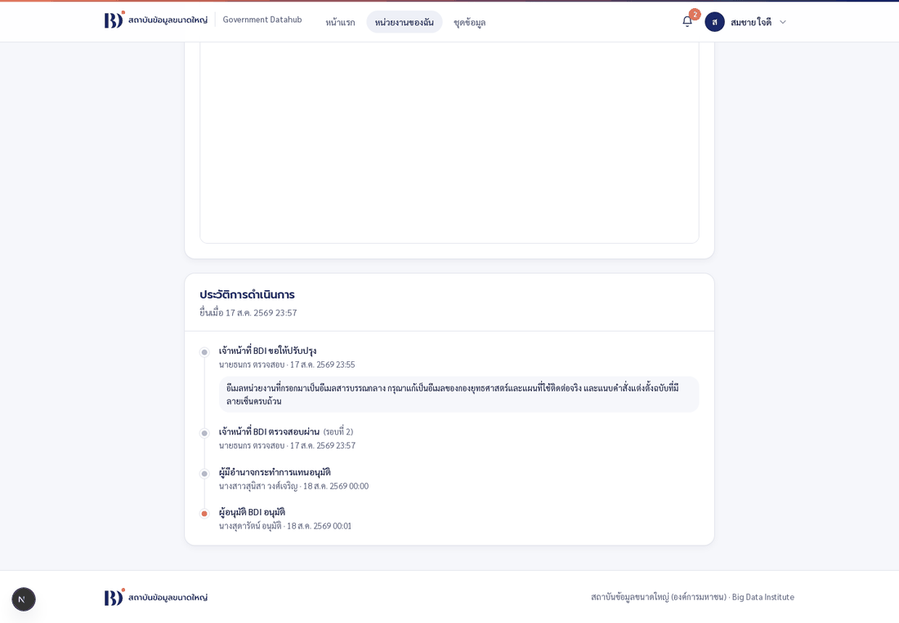
ประวัติการดำเนินการครบทุกด่าน
จากภาพนี้อ่านได้ว่า เจ้าหน้าที่ขอให้ปรับปรุงหนึ่งครั้ง (พร้อมเหตุผล) → ตรวจผ่านในรอบที่ 2 → ผู้มีอำนาจอนุมัติ → ผู้อนุมัติ BDI อนุมัติ

รายการทดสอบของเล่ม B
☐ หน้าแรกของผู้ดำเนินการมีปุ่มพาเข้าแบบฟอร์ม และเมนู หน่วยงานของฉัน กดแล้วเปิดได้
☐ ส่วนที่ 1 ถูกเติมข้อมูลที่เจ้าหน้าที่เตรียมไว้ และส่วนที่ 3 ถูกเติมจากบัญชีของคุณ
☐ เปลี่ยนจังหวัดแล้วอำเภอกับตำบลถูกล้าง
☐ เลือกตำบลแล้วรหัสไปรษณีย์เติมให้เอง
☐ กด ตรวจสอบและสร้าง PDF ตอนยังกรอกไม่ครบ → มีข้อความสีแดงใต้ช่องที่ผิด และต้องเป็นภาษาไทยทุกช่อง
☐ ใส่เลขบัตรประชาชนมั่ว → ไม่ผ่าน
☐ ใส่เบอร์โทรผิดรูปแบบ → ไม่ผ่าน
☐ แนบไฟล์คำสั่งแต่งตั้งได้ทั้งแบบเลือกไฟล์และแบบลากมาวาง
☐ กด บันทึกแบบร่าง แล้วปิดเบราว์เซอร์ กลับมาข้อมูลยังอยู่
☐ PDF ที่ระบบสร้างแสดงภาษาไทยถูกต้องครบทุกส่วน
☐ นำส่งแล้วแก้ไขไม่ได้
☐ เจ้าหน้าที่ BDI เห็นคำขอในตาราง กรองและค้นหาได้
☐ เจ้าหน้าที่กด ต้องปรับปรุง โดยพิมพ์น้อยกว่า 10 ตัวอักษร → ระบบไม่ยอมให้ผ่าน
☐ ผู้กรอกได้รับการแจ้งเตือน และกดที่การแจ้งเตือนแล้วไปถึงคำขอนั้นจริง
☐ กล่องสีแดงบอกครบทั้ง สิ่งที่ต้องแก้ · โดยใคร · เมื่อไหร่
☐ แก้แล้วนำส่งใหม่ → กลับไปเริ่มที่ด่านที่ 1
☐ เจ้าหน้าที่กด อนุมัติ → ผู้ลงนามได้รับคำเชิญ (ในกรณีที่ยังไม่มีบัญชี)
☐ ผู้ลงนามเปิดใช้งานบัญชีด้วยเลขบัตรของตัวเองได้
☐ ผู้ลงนามกด เห็นชอบ → สถานะไปด่านที่ 3
☐ ผู้อนุมัติ BDI กด เห็นชอบและลงนาม → หน่วยงานขึ้นสถานะ เปิดใช้งาน
☐ ประวัติการดำเนินการแสดงครบทุกด่าน พร้อมชื่อผู้ทำและเวลา

ถัดไป:เล่ม C — ลงทะเบียนชุดข้อมูล

